**UD3 – PRÁCTICA 4: USO DE FIND**

1. Encuentra los archivos ocultos de tu directorio de trabajo.

find /home/alumno -name “.*”

1. Busca en todo el sistema los ficheros de tu usuario. Evita mostrar los mensajes de error.

find / -uid 1000 2> /dev/null/ 

1. Busca todos los archivos que comiencen por “a” en múltiples rutas de forma conjunta: en tu home y en /dev.

1. Busca todos los archivos que comiencen por “ca” pero que no terminen con “.php”. Evita mostrar los mensajes de error.



1. Encuentra todos los archivos modificados en la última hora. Evita mostrar los mensajes de error.



1. Busca todos los ficheros que tengan como usuario vuestro usuario que empiecen por “e” y que tengan más de 1K. Evita mostrar los mensajes de error.

1. Busca los ficheros en /etc que tengan permiso de lectura sin entrar en subdirectorios. Evita mostrar los mensajes de error.



1. Crea un fichero llamado fichero1. Después, crea 2 ficheros llamados fichero2 y fichero3. Encuentra aquellos ficheros que se hayan creado posteriormente a fichero1.

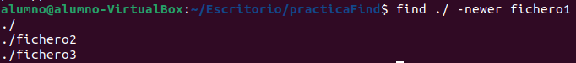

1. Modifica fichero2, fichero3 y fichero1 por ese orden, con el contenido que desees. Busca los ficheros que se hayan modificado más recientemente a la modificación de fichero2.



1. Entra en fichero3. Sal. Busca los ficheros cuyo acceso sea más reciente.

